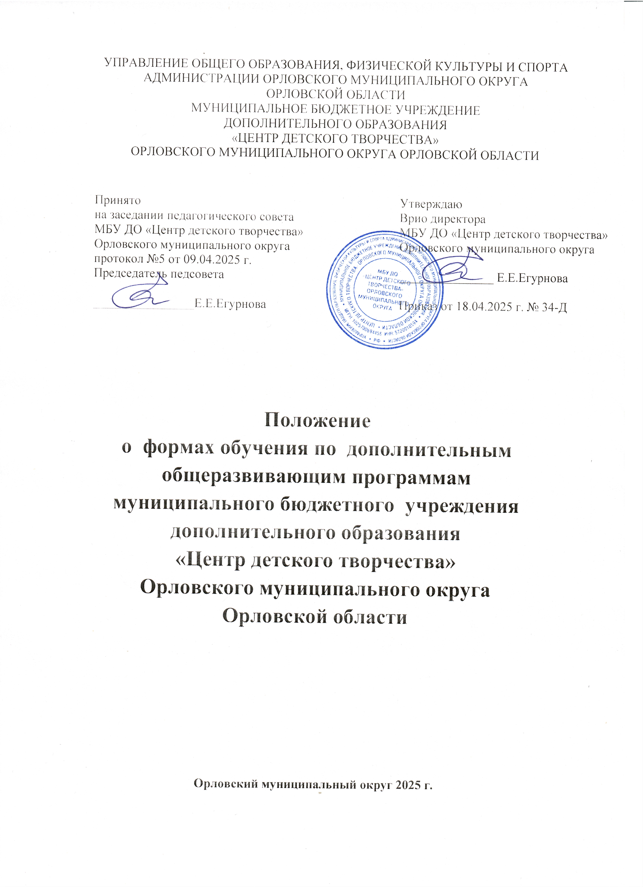
- ОБЩИЕ ПОЛОЖЕНИЯ
  - Положение о формах обучения по дополнительным общеразвивающим программам муниципального бюджетного учреждения дополнительного образования «Центр детского творчества» Орловского муниципального округа Орловской области (далее - Положение) разработано в соответствии с Федеральным законом от 29.12.2012 г. № 273 - ФЗ «Об образовании в Российской Федерации», Уставом муниципального бюджетного учреждения дополнительного образования «Центр детского творчества» Орловского муниципального округа Орловской области (далее – Центр).
  - Настоящее Положение устанавливает формы обучения в Центре.

- ЦЕЛИ И ЗАДАЧИ
  - Упорядочение образовательного процесса в соответствии с нормативно-правовыми документами.
  - Определение форм обучения по дополнительным общеразвивающим программам.
  - Обеспечение конституционных прав учащихся на образование и здоровьесбережение.

- ФОРМЫ ПОЛУЧЕНИЯ ОБРАЗОВАНИЯ И ФОРМЫ ОБУЧЕНИЯ
  - При реализации дополнительных общеразвивающих программ могут предусматриваться как аудиторные, так и внеаудиторные (самостоятельные) занятия, которые проводятся по группам или индивидуально.
  - Обучение в Центре с учетом потребностей, возможностей личности и в зависимости от объема обязательных занятий педагогического работника с учащимися осуществляется в очной форме.
  - Формы обучения по дополнительным общеразвивающим программам определяются Центром самостоятельно, если иное не установлено законодательством Российской Федерации.

- ФОРМЫ ОБУЧЕНИЯ
  - Ведущие формы:
- Групповые занятия – необходимы для формирования опыта творческого общения, чувства коллективизма, воспитания чувства ответственности за порученное дело.
- Индивидуальные занятия - необходимы для целенаправленного самостоятельного усвоения учащимися информации, дают возможность привить необходимые навыки в различных видах деятельности.
  - Сопутствующие формы:
- Выставки, концерты, соревнования, фестивали – необходимы для отслеживания и контроля результатов работы.
- Праздники – вовлечение в активную жизнь, развитие смекалки, любознательности.
  - Вспомогательные формы:
- Экскурсии – необходимы для расширения и углубления знаний о различных профессиях, видах деятельности и т.д.
- Конкурсы – необходимы для расширения познавательных интересов, возможности понять окружающий мир.
- Игры – необходимы для выражения самых фантастических желаний и мечты.
  - Дополнительные общеразвивающие программы реализуются Центром, как самостоятельно, так и посредством сетевых форм их реализации. При реализации дополнительных общеразвивающих программ используются различные образовательные технологии, в том числе дистанционные образовательные технологии, электронное обучение. При реализации дополнительных общеразвивающих программ Центром может применяться форма организации образовательной деятельности, основанная на модульном принципе представления содержания образовательной программы и построения учебных планов, использовании соответствующих образовательных технологий.
Элементарной структурной единицей центра является группа учащихся.
  - Из групп учащихся формируются объединения, занятия в которых могут проводиться по дополнительным общеразвивающим программам одной тематической направленности или комплексным, интегрированным программам.
  - Деятельность учащихся в Центре осуществляется в одновозрастных и разновозрастных объединениях по интересам: клуб, студия, ансамбль, группа, секция, лаборатория, мастерская, кружок, театр и другие (далее – объединения).
Занятия в индивидуальной форме проводятся:
- для одаренных учащихся, успешно осваивающих дополнительные общеразвивающие программы;
- для учащихся с ограниченными возможностями здоровья, детей – инвалидов, инвалидов;
- для учащихся музыкальных и оркестровых (ансамблевых) объединений.
  - Центр может проводить с учащимися с ограниченными возможностями здоровья, детьми – инвалидами и инвалидами групповые занятия в объединениях, индивидуальные, а также по месту жительства при наличии дополнительных общеразвивающих программ, указанных в приложениях к лицензии на право осуществления образовательной деятельности и адаптированных к их возможностям.
Объединения центра в каникулярное время работают по отдельному расписанию, утвержденному директором с основным или переменным составом учащихся, индивидуально.
  - Работа с учащимися организуется на базе Центра, в учреждениях культуры, музеях, библиотеке, на концертных и спортивных площадках и выставочных залах с учетом специфики деятельности объединений.
  - В каникулярное время (в т.ч. во время летних каникул) Центр может организовывать концерты, концертные поездки, учебно-тренировочные сборы, научно-исследовательские экспедиции, туристические походы, экскурсии, соревнования, экспедиции; создавать различные объединения с постоянным и (или) переменным составом учащихся на своей базе или арендуемой.
  - В дни летних каникул педагогические работники Центра организуют и проводят занятия объединений ДПИ, ИЗО, коллективные творческие дела, игровые программы в школьных оздоровительных лагерях Орловского муниципального округа Орловской области с дневным пребыванием детей.
.

